Zad 1
Długość fali
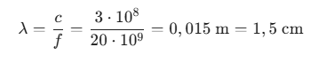
Zysk anteny odbiorczej
Moc odbiornika
Zad 2
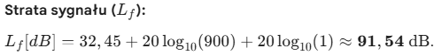
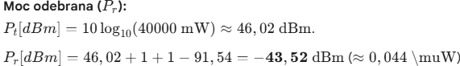
Zad 3
Zad 4
Rozróżnić je można przez różne opóźnienia, fazy i przesunięcia Dopplera. Stosowane do tego są cyfrowe filtry dopasowane lub korektory
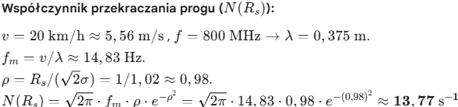

Zad 5
Współczynnik tłumienia sygnału(N(RM)):
Dla danych z zadania -
Zad 6
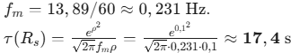
Zad 7
W przestrzeni bez przeszkod sygnał leci prosto i słabnie w przewidywalny sposób. Im dalej jest odbiornik, tym mniej sygnału do niego dociera, bo sygnał rozprasza się. Pomiędzy przeszkodami sygnał odbija się od ścian, omija rogi budynków itp. Z tego powodu słabnie dużo szybciej niż w przestrzeni bez przeszkód, każda przeszkoda napotkana na drodze zabiera mu część mocy.
Zad 8
Fast fading to gwałtowane zmiany amplitudy na krótkich dystansach przez interferencję fal odbitych. Slow fading to wolne zmiany średniej mocy sygnału na dużych dystansach spowodowane zasłanianiem nadajnika przez przeszkody, np. budynki lub teren.
Zad 9
Odbiornik odbiera sygnał dzięki odbijaniu od przeszkód, rozproszeniu oraz uginaniu fal na krawędziach przeszkód, dzięki czemu fala omija obiekt blokujący linię widzenia.
Zad 10
Zad 11
